Муниципальное автономное

дошкольное образовательное учреждение

детский сад №186 города Тюмени

**Буклет для родителей**

**ПОЛЕЗНЫЕ СВОЙСТВА КОМНАТНЫХ РАСТЕНИЙ**

Тюмень, 2022г

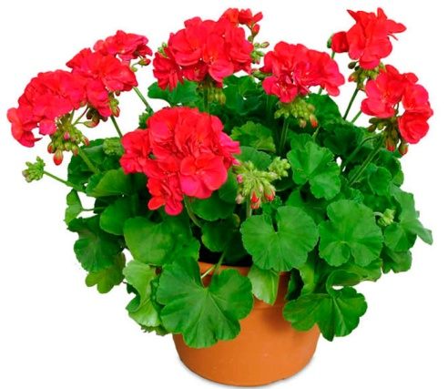**ГЕРАНЬ** обладает уникальными свойствами уничтожать в воздухе бактерии и вирусы (стрептококки, стафилококки). Помимо этого герань выделяет в воздух вещества, обладающие антистрессовой активностью. В летнюю пору растение убережет помещение от комаров, мошек и мух.

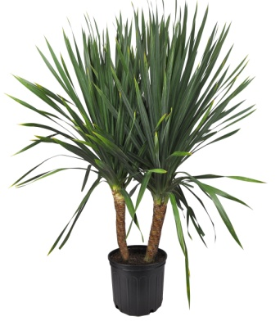

**ДРАЦЕНА**  неприхотливое растение, которое приживется в любой квартире, выделяет  фитонциды, убивающие многие болезнетворные бактерии.

|  |
| --- |
| **ХЛОРОФИТУМ**  способен очищать воздух от  многих токсичных веществ, которые выделяют  предметы мебели из ДСП и некоторые полимеры (бензол, ксилол, толуол, этилбензол, формальдегид и др.),  https://fitosystems.ru/images/stories/virtuemart/product/hrorofitum_podvesnoy4.jpgотличное место для  хлорофитума – кухня,  более двух третей угарного газа,  который  выделяется при  сгорании газа, будет  поглощено этим  растением. |

**Комнатные растения не только создают благоприятный микроклимат в квартире, хорошее настроение, и украшают квартиру, они также еще очищают воздух и насыщают его кислородом.**

**Более того, есть растения, польза которых особенна, и для благоприятной атмосферы в доме нужно обязательно поставить пару вазонов на подоконник.**



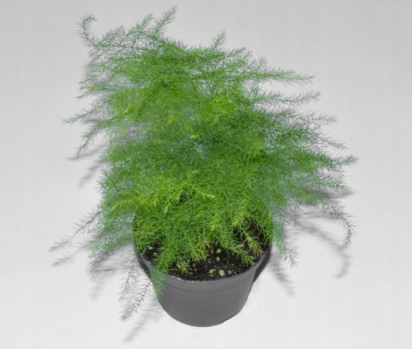

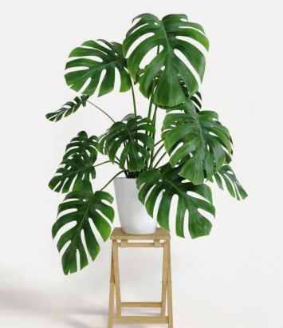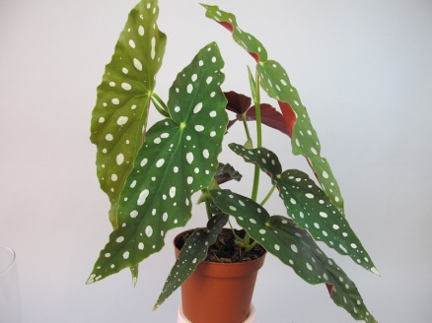 **АСПАРАГУС**

**БЕЛОПЯТНИСТАЯ**

**БЕГОНИЯ**

**МОНСТЕРА**

- уменьшают концентрацию солей тяжелых металлов и вредных микроорганизмов в воздухе.

**МЕЛИССА, МОНСТЕРА, ЛАВАНДА, ГЕРАНЬ, БАЗИЛИК, ЖАСМИН** - снимают напряжение и способствуют нормализации сна, эти растения можно смело ставить в спальне.

**ЛАВАНДА, ЧАБРЕЦ, ЭВКАЛИПТ, ШАЛФЕЙ, КОРИЦА** дезинфицируют воздух.

**ЛИМОН, БЕРГАМОТ, ЧАБРЕЦ, РОЗМАРИН, МЯТА, БАЗИЛИК** улучшают память и тонизируют.

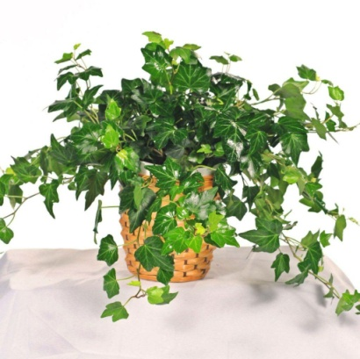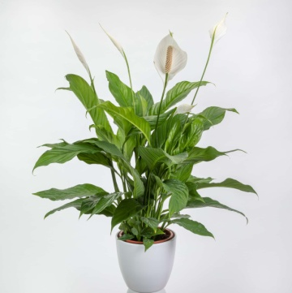**РОЗМАРИНОМ** выделяются фитонциды, которые полезно вдыхать при заболеваниях дыхательных путей.

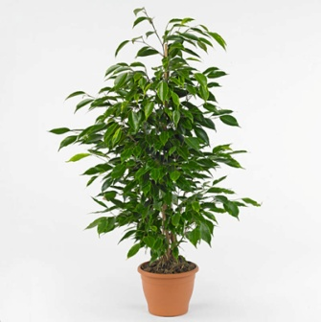**СПАТИФИЛЛУМ ПЛЮЩ**

удаляют из воздуха

частицы фенола и

формальдегида

**ФИКУС БЕНДЖАМИНА**

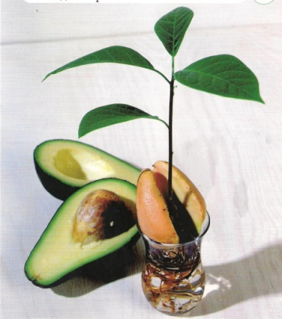Считается, что если посадить косточку **АВОКАДО,** то в дом придет любовь.

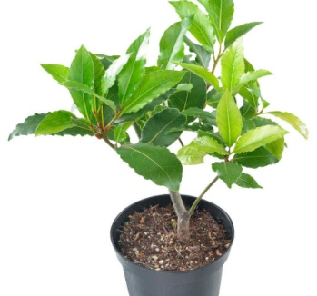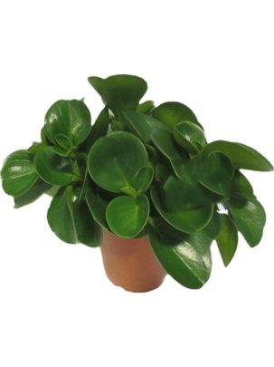**ЛАВР ПЕПЕРОМИЯ**

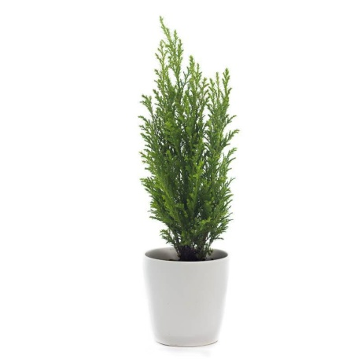

убивают вирусы и бактерии

**КИПАРИС**

Многие растения считаются энергетическими очистителями, так например, **улучшает энергетику в доме:**

**НЕФРОЛЕПИС**

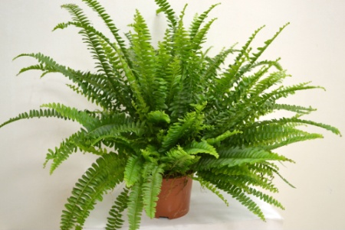

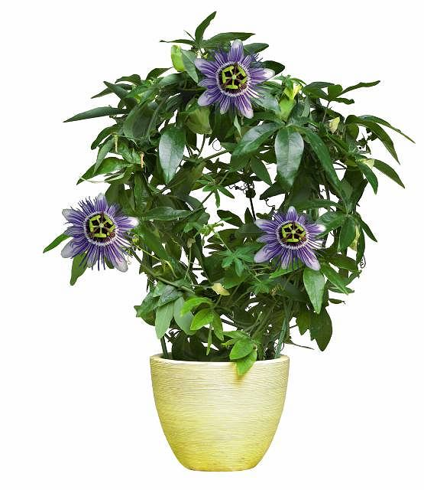

**ПАССИФЛОРА**